

**Gestão das Partes Interessadas**

**Guilherme Resende**



**Conceito Clássico de Stakeholders**

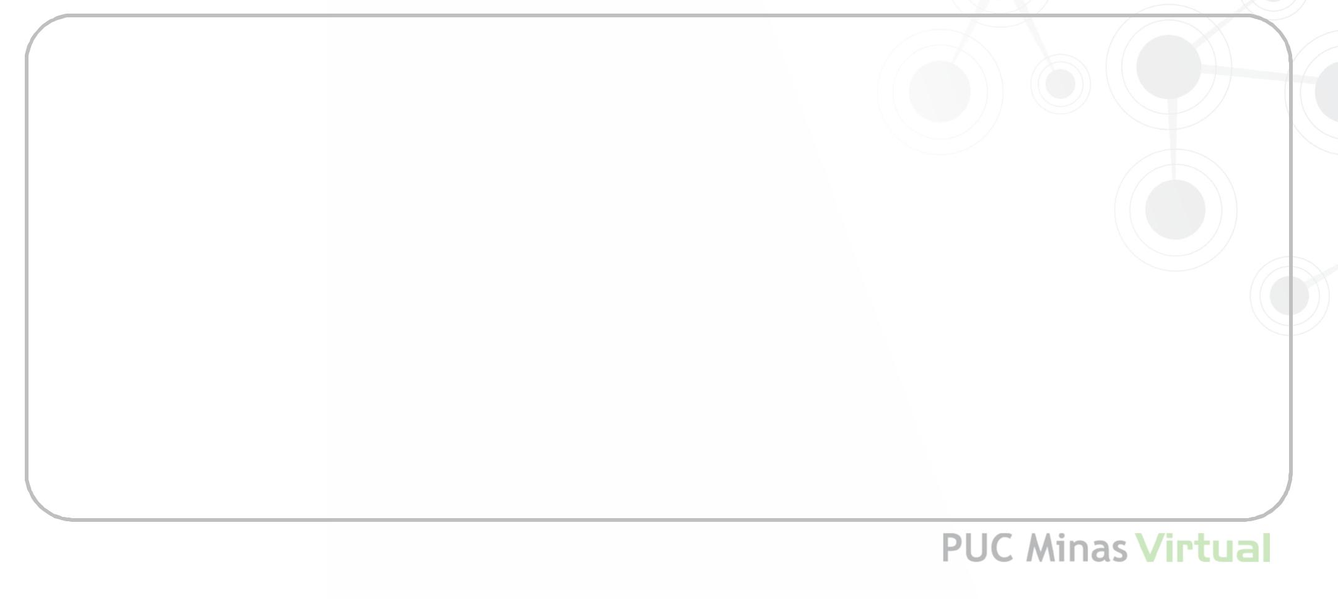

Stakeholders são as partes interessadas.

Stake remete à “interesse, participação”.

Holder remete à “aquele que possui”.



*Novo Conceito*

**“**Aquelas partes que se julgaminteressadas, já podem ser



consideradas como



*stakeholders*.**”**



**

**“**A satisfação das partesinteressadas deve ser gerenciada como um objetivo essencial do



projeto**”**.



*PMBOK*

**



**Gestão das Partes Interessadas**

**Além de Identificação das Partes Interessadas, mais três processos:**



 **Planejar o Gerenciamento das Partes Interessadas.**



**Gerenciar o Engajamento das Partes Interessadas.**



 **Controlar o Nível de Engajamento das Partes Interessadas**.



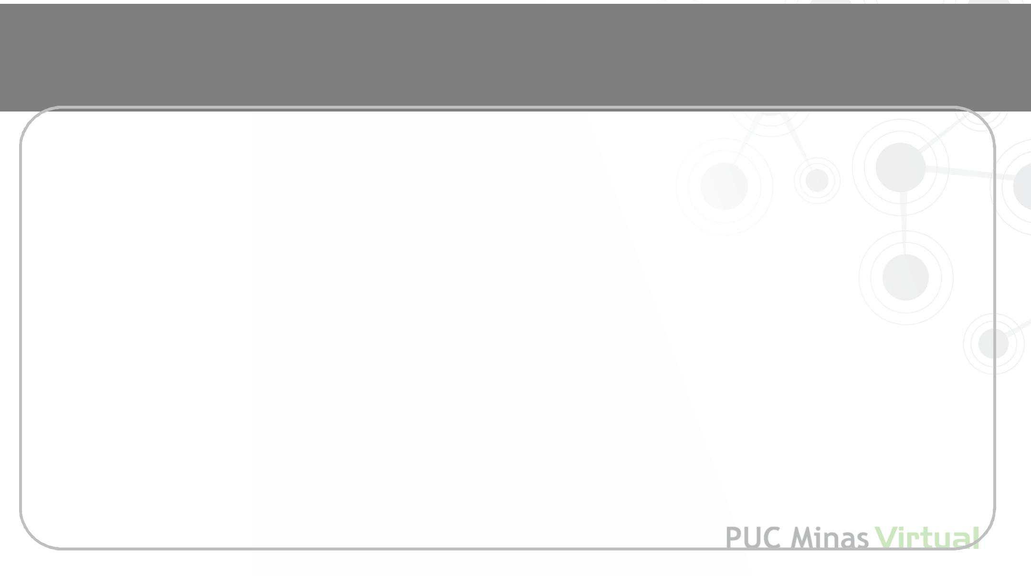

**Gerenciamento das Partes Interessadas**

**Técnicas Analíticas** - Existem cinco formas de classificarmoso engajamento dos stakeholders durante os projetos:

**Desinformado**: Sem conhecimento do projeto e impactos

potenciais. **Resistente:** Ciente do projeto e dos impactos

potenciais e resistente à mudança. **Neutro:** Ciente do projeto e mesmo assim não dá apoio ou resiste. **Dá apoio:**Ciente do projeto e dos impactos potenciais e dá apoio à mudança. **Lidera:** Ciente do projeto e dos impactos potenciais eativamente engajado emgarantir o êxito do projeto.



**Gerenciamento das Partes Interessadas**

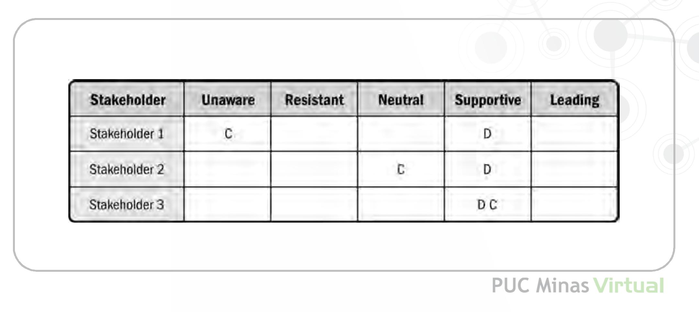



**Plano de Gerenciamento:**



Esse plano pode conter:

* **Informações** a serem distribuídas para as partesinteressadas;
* **Frequência**da distribuição dessas informações;
* **Técnicas** de relacionamento para os stakeholdersmais críticos (ex.: calendário de reuniões, relatór ios de desempenho, visitas ao projeto etc.).